**INTRODUCCION**

El presente documento es un “Análisis de las fallas que hacen que se entreguen a destiempo los productos al cliente, planteo de mejoras y aplicación de estas en el proceso de producción de tanques de polietileno por medio de roto moldeo”, la solución de este problema es urgente, ya que los clientes y distribuidores se quejan repetidamente por esta falla, y la empresa se esta perdiendo prestigio ante sus clientes; también mantener un buen servicio al cliente es importante, porque es una diferencia inportante sobre la competencia nacional e internacional.

En este estudio se describirán y evaluarán todos los procesos productivos de cada departamento, para detectar los puntos críticos del proceso y aplicar medidas que prevengan los retrasos en las entregas.

**CAPITULO 1**

**1. METODOLOGIA DE LA TESIS**

**1.1 Antecedentes de la Empresa**

En 1983 se constituyó la Compañía Plastimet S.A. que se dedica a la fabricación y comercialización de productos en Polietileno de baja, media y alta densidad, por medio del uso de la técnica de "Moldeo Rotacional”.

El Roto Moldeo conocido en inglés como " Rotational Molding", es un proceso en el cual se vierte el polietileno en un molde frío o caliente, este molde a velocidad constante gira, y por medio de quemadores en el exterior del mismo hacen que el material se funda a una temperatura aproximada de 160 ºC, dependiendo del producto. Luego que todo el material se ha fijado al molde, se lo deja enfriar a temperatura ambiente, se abre el molde y se saca el producto terminado.

En los primeros años de Empresa se enfocó en elaborar productos  para el sector acuícola, específicamente el camaronero, que estuvo en auge en la década de los ochenta.  Sus productos en esta etapa eran tuberías para estaciones de bombeo de 101.6 mm a 1016 mm de diámetro, tanques de 500 y de 1000 litros para pesca, y tanques tolvas para laboratorios en varias capacidades.

Con la aparición de la “mancha blanca” y por los problemas que se le presentaron a los camaroneros, PLASTIMET se vio obligada a incursionar en otros sectores industriales; En la actualidad la Empresa atiende con más de 400 productos de múltiples a: procesadores de productos del mar, cultivadores de peces y camarones, industria alimenticia incluyendo todo su ámbito, agroindustria, fábricas o procesadoras de químicos, etc.

PLASTIMET en los últimos 5 años, al momento tiene ocho máquinas de roto moldeo, un molino para pulverizar la materia prima que viene en pellets, dos mezcladores de tambor para pigmentar la materia prima, un taller metal mecánico completo, todo esto dentro de una nave industrial de 3000 m2, más las oficinas y bodegas. Pero por la falta de reestructuración interna de la Empresa internamente para mejorar en la canalización de la elaboración de los productos, y la continua creación de nuevos diseños, se está incumpliendo con las fechas de entrega a los clientes.

La gerencia consciente de no tener los precios más bajos del mercado, ha enfatizado desde hace varios años en calidad y servicio al cliente; semanalmente se falla en las fechas ofrecidas, provocando que la satisfacción del cliente baje, e incluso perderlos en ciertos casos, es por esto la necesidad que se reduzcan al máximo estos eventos.

**1.2 Objetivos generales y especificos**

El objetivo general es reducir las fallas en los tiempos de entrega a través de pequeñas mejoras en los puntos críticos.

Los objetivos específicos de la tesis son:

Determinar las causas por las que la Empresa no entrega a tiempo los pedidos.

Identificar puntos críticos en el proceso

Jerarquizar los puntos críticos.

Plantear mejoras para los puntos más importantes

1.3 Metodología

Las etapas secuenciales del trabajo son las siguientes:

Descripción de la Empresa.

Identificación del problema.

Determinación de los puntos críticos en el proceso

Análisis de costos para la selección de alternativas de mejora.

Planteamiento de Acciones correctivas y resultados.

Conclusiones y Recomendaciones.

1.4 Estructura de Tesis

La tesis tiene cinco capítulos y su contenido lo describo a continuación:

Primer Capítulo:

Se hará una breve descripción de los antecedentes de la empresa y de la estructura del documento, para plantear metodología para llegar a los objetivos generales y específicos de la tesis.

Segundo Capítulo:

En este capítulos se describirá el perfil y la estructura organizacional de la compañía, la descripción de los recursos con los que cuenta, para realizar los procesos. Finalizando con la descripción del problema.

Tercer Capítulo:

Es la descripción teórica de las diferentes herramientas que serán aplicadas para analizar y aplicar mejoras al problema.

Cuarto Capítulo:

Es el capítulo principal, por que identifica los causales de las fallas de tiempos de entrega, se jerarquiza las causales; para después plantear las mejoras, aplicarlas en un prueba piloto y analizar el resultado.

Quinto Capítulo:

Conclusiones y recomendaciones que son aplicables desde el punto de vista del autor de la tesis.

**CAPITULO 2**

**2. ANTECEDENTES DE LA EMPRESA**

**2.1 Perfil de la Empresa**

Plastimet S.A., fue fundada en 1983 con la idea de dar soluciones a las necesidades de envases, tanques y tuberías de gran capacidad y diámetro con diseños funcionales y que además tengan la resistencia a la mayor parte de químicos oxidantes, que sean livianos, resistentes al impacto y de fácil manipulación. De tal manera que sustituyan a los tradicionales fabricados en metal, asbesto, cemento, fibra de vidrio, concreto, etc., además tener precios accesibles que puedan competir en el mercado con respaldo y garantía de un trabajo serio y de avanzada tecnología por sus materias primas a usar.

En 1984 el área de diseño empezó a diseñar su propios moldes especiales con nuevas aplicaciones de uso para los mismos y así poder atender al resto de industrias tales como: pesquera, camaronera, langostera, agrícola, transporte y de medio ambiente.

Plastimet S.A en los últimos años ha exportado a Colombia, Perú, México, Honduras, Costa Rica y Nicaragua, tanques y tuberías que han sido diseñadas para el cultivo del camarón en cautiverio. Aprovechando así su amplia experiencia en este sector.

Las materias primas que se utilizan para la fabricación de tanques y tuberías son: polietileno de baja, media y alta densidad. En casos especiales de tanques para químicos específicos o combustibles, se usa el tipo de polietileno cross link, según la tabla de resistencias que se aplique.

Todos los productos están hechos con materias primas importadas que tienen la aprobación de la F.D.A. para su uso en las industrias alimenticias y farmacéutica.

Las capacidades de tanques fabricados hasta la presente fecha son de 8 l. hasta 32.500 l., en tuberías desde 101 mm. hasta 1016 mm. Además boyas o pontones para muelles flotantes de acuerdo al diseño y peso de trabajo. Tolvas para mezcla de químicos, pinturas, fertilizantes y, procesos de mezcla de alimentos varios. Cajas térmicas industriales para transporte o mantenimiento en frío de 400 l., 500 l., y 1000 l., estas cajas pueden ser apilables y están diseñadas para ser movidas con monta cargas.

Plastimet en lo que respecta a su formación estatutaria y comercial es una empresa familiar catalogada como Pequeña Industria, que gracias a un trabajo creativo y responsable cuenta con la confianza de importantes sectores empresariales, proveedores y financieros del país. Demostrado en su crecimiento industrial a lo largo de sus 20 años de vida. Cuenta con una área de 15.000 m2. de terreno en el km. 11 de la Vía Daule en el Parque Industrial INMACONSA, con una nave industrial de 3.000 m2 y da trabajo a más de 45 personas.

**2.2 Estructura organizacional de la empresa.**

La compañía desde el septiembre del 2004 inició un proceso de integración de oficinas con la planta, para poder reducir los costos, mejorar la manipulación de materiales y productos terminados. Este cambio hizo que el organigrama se modifique y sea menos piramidal, delegando responsabilidades se han hecho mucho más dinámicos todos los procesos.

A continuación se muestra el organigrama de la empresa en la figura 2.1.



FIGURA 2.1. ORGANIGRAMA DE PLASTIMET S.A.

**2.3 Descripción de recursos de la Empresa:**

La planta y oficinas están ubicadas en el Parque Industrial INMACONSA, en el Km. 11.5 de la vía a Daule, aparte de esta planta, la Empresa tiene otras propiedades en los kilómetros 7.5 y en el 5 de la misma vía, que sirven como bodegas de emergencia, para cuando se saturan las principales.

Esta propiedad en la que funcionan, se ubica en el 1er callejón 24 NOe y Ave. 43 NO, consta de una nave industrial de 3000 m2, dentro del proceso productivo tiene torno, fresadora y molinos para pulverizar los pellets, funcionan con energía de 220 voltios trifásica.

Otra fuente de energía muy usada es el gas industrial, este gas es almacenado en tanque de 9000 Kg. de capacidad y se encuentra en un lugar separado de la producción.

Dentro de este galpón hay bodegas, áreas de producción y oficinas, que se describen a continuación:

* **Área de Taller:** Es un taller completo de metal mecánica con fresadora, torno, taladros de pedestal y todas las herramientas necesarias para hacer los moldes, los mismos que están hechos en planchas de acero negro de diferentes espesores y fundiciones de aluminio. También se hacen otros tipos de trabajos complementarios de los productos establecidos de la Empresa, como por ejemplo la elaboración de bridas.

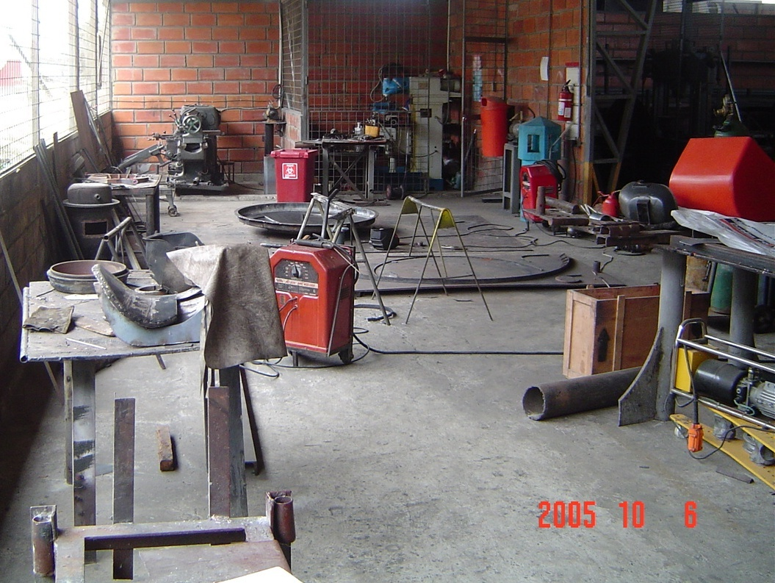

FIGURA 2.2 FOTO DE TALLER

* **Área de Producción:** Aquí es donde se moldean los productos plásticos que hace la Empresa, hay ocho máquinas roto moldeadoras tipo “Rock and Roll” de diferentes capacidades, esta capacidad está dada por el ancho máximo que puede tener el molde y el peso del molde del producto. También está el molino de materia prima, el material pigmentado para ser preparado, el tecle y dos montacargas que asisten en la instalación del los moldes en los máquinas.
* **Área de Soldadura:** Es el espacio en el cual se les da el acabado final a los productos recién moldeados y se les instalan los accesorios que los complementan. La soldadura plástica puede ser de fundida por cautín y extruzada.

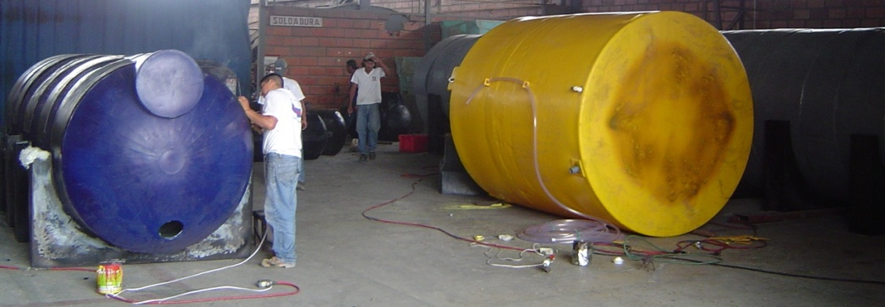

FIGURA 2.3 FOTO DE SOLDADURA

* **Bodega de Materia Prima:**  La materia prima viene en fundas de 25 Kg., a su llegada se las paletiza para ser almacenada hasta que llegue el momento de molerla, en esa misma bodega también se guardan algunos moldes pequeños que necesitan están a la mano por su alta rotación.
* 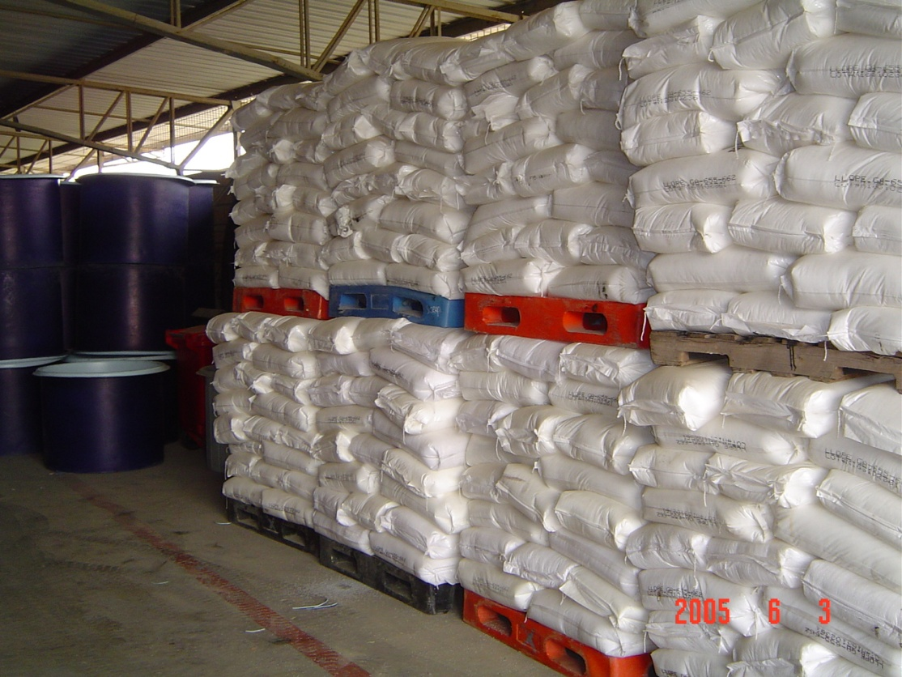

FIGURA 2.4 FOTO DE BODEGA DE MATERIA PRIMA

* **Bodega de Insumos:** Esta bodega tiene todos los pernos que a diario se usan en los moldes, ángulos, desmoldantes, diluyente, etc..

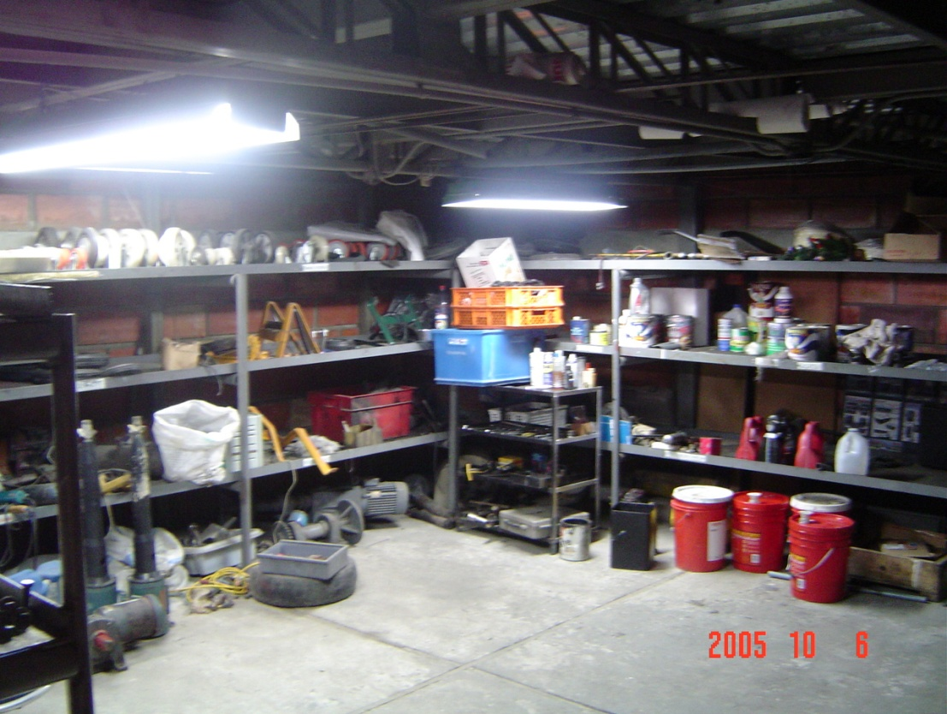

FIGURA 2.5 BODEGA DE INSUMOS

* **Bodega de Accesorios:** Los accesorios de proveedores nacionales y las importaciones directas, como por ejemplo las válvulas de cierre rápido con sello de viton, que se instalan en los tanques, y el escritorio del bodeguero se encuentran en el mismo ambiente.

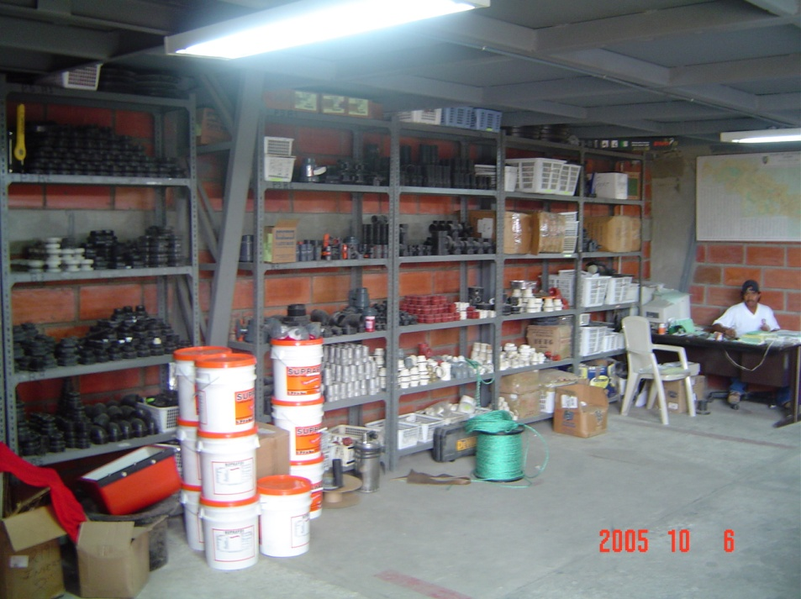

FIGURA 2.6 BODEGA DE ACCESORIOS.

* **Oficinas Administrativas:** Ahí se encuentra todo el departamento contable y la oficina del gerente general.

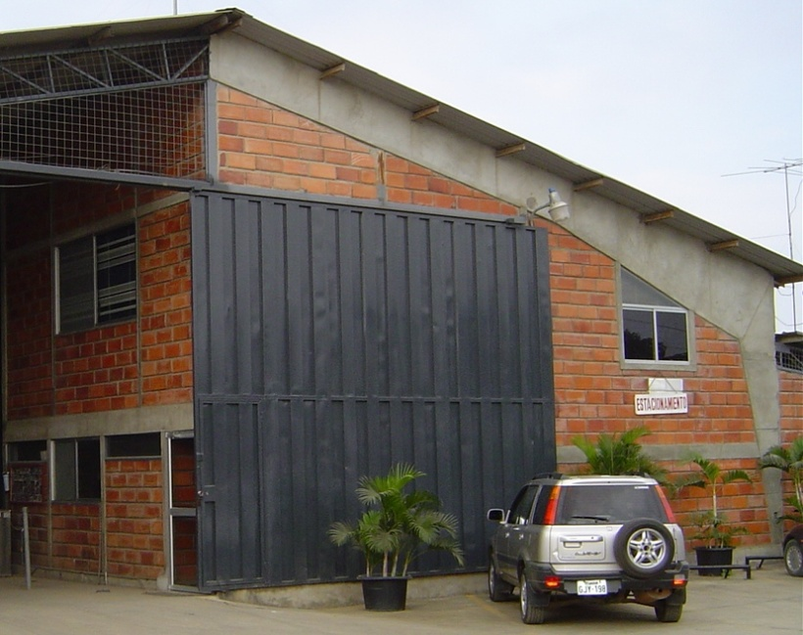

FIGURA 2.7 OFICINAS ADMINISTRATIVAS

* **Oficinas de Atención al Cliente:** Esta es el área de recepción de visitas de proveedores y clientes, cuenta con una pequeña sala de reuniones y los cubículos del personal de ventas**.**

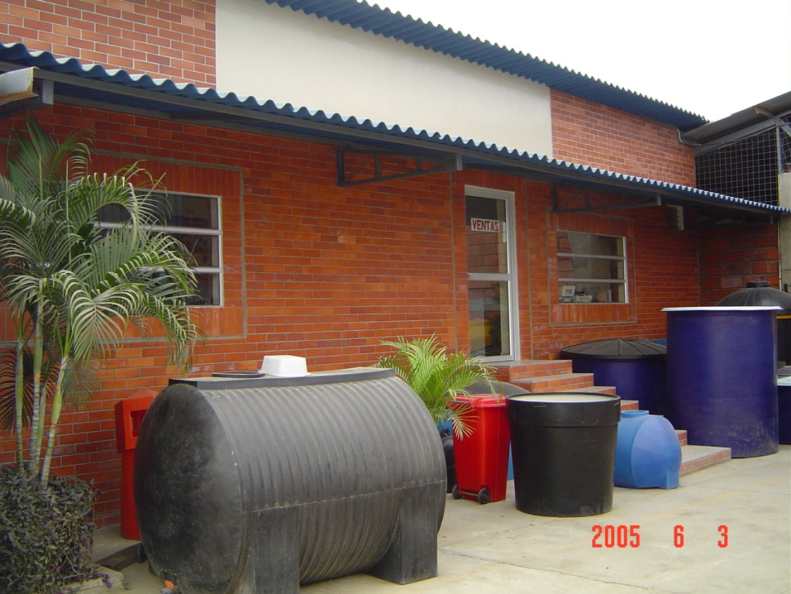

FIGURA 2.8 OFICINAS DE ATENCION AL CLIENTE.

**2.4 Procesos de la Empresa:**

El proceso general la Empresa comprende tres etapas que son: obtención de la orden de compra, producción y despacho. Tal como se muestra en la siguiente figura:



FIGURA 2.9 PROCESO GENERAL DE PLASTIMET

**Obtención de la orden de compra:**

Para la obtención de la orden de compra es necesario pasar por una serie de procesos que se describen a continuación.

*Atención al Cliente:*  Es la primera parte del proceso donde el cliente es inducido a la Empresa y sus productos, esto puede ser en la oficina del cliente o de la Empresa. El cliente comunica las necesidades al asesor comercial, para que el busque las opciones que puedan brindarle una solución satisfactoria a sus necesidades.

*Elaboración de la cotización:*  Es más que un documento, es la conciliación de las necesidades del cliente y los productos o servicios que se pueden a ofertar a un precio, también se suele hacer los planos y cartas que acompañen a la cotización, en la misma se fijan los plazos de entrega y términos de pago.

*Recepción de la orden de compra:* Por la recepción de este documento el cliente da el visto bueno para continuar con lo cotizado, y la aceptación de la forma de pago.

Luego de recibir la orden de compra se tienen algunas variantes que se deben definir antes de proseguir:

* Hay que analizar si el producto ordenado es un producto estándar, y si lo es, chequear su existencia en inventario. En caso que no haya, se deberá elaborar la orden de trabajo.
* Si es un trabajo fuera de estándar se procede automáticamente a la elaboración de la orden de trabajo.
* Si ya está fabricado el producto, se ponen los accesorios que sean necesarios.

**Producción:**

La única técnica que usa Plastimet para transformar la materia prima (PE) en producto terminado es el roto moldeo.

El roto moldeo existe desde el año 1855 cuando un inventor bajo el apellido Peters diseño una máquina de doble movimiento centrifugo en dos ángulos rectos para formar estatuas de parafina, con esto nació la maquina Rock and Roll que son con las que la empresa cuenta hasta el día de hoy.

Con la evolución de los materiales a partir de 1950 aparecieron los plastisol y los derivados de PVC (Poli Cloruro de Vinil), se amplio la variedad de aplicaciones para la técnica, pero el giro radical se dio cuando la compañía Equistar inicia a producir polietileno para roto moldeo en 1960 haciendo que exponencialmente evolucionen las técnicas, máquinas, moldes y variedad de productos.

Dentro de las máquinas hay varios tipos:

* Las máquinas Rock and Roll: Son máquinas de costos bajos, permite manejar la variación del espesor de las paredes, pero se pierde mucho calor y tiene ciclos muy largos.
* Las máquinas tipo Shuttle: Son ideales para medianas cantidades de producción y no se pierde tanta flexibilidad en la variación dimensiones de productos que se puede hacer.
* Las máquinas tipo Carrusel: Son máquinas para producir grandes cantidades, son automáticas, pero son delicadas y muy costosas

Los moldes de los tanque pueden ser de varios materiales como aceros negros, acero inoxidables, pero su acabado no es el mejor. Si se desea los producto con un buen acabado se debe hacer el molde en fundido en aluminio.

Independiente del equipo que se use hay 4 pasos principales que caracterizan al roto moldeo:

1. Preparación: Se vierte el plástico en el molde frío y se lo cierra.
2. Cocinado: Con los quemadores encendidos el molde gira a una velocidad determinada por las características de la materia prima y producto, el producto debe llegar a fundirse para fluir libre entre las paredes del molde; vale recalcar que la temperatura de fusión de la mayoría de los polietilenos es 125 ºC, este ciclo termina cuando el material se adhiere a la pared del molde y brilla, con lo que indica que las moléculas del polímero están finalmente ordenadas y consolidadas.
3. Enfriado: Se apagan el quemador o calentador y se deja girando el molde a la misma velocidad, si es una máquina con horno, se lo saca y se enfría al ambiente o con ventiladores humidificadores.
4. Desmoldado: El producto puede ser sacado del molde hasta unos 60 ºC aproximadamente.

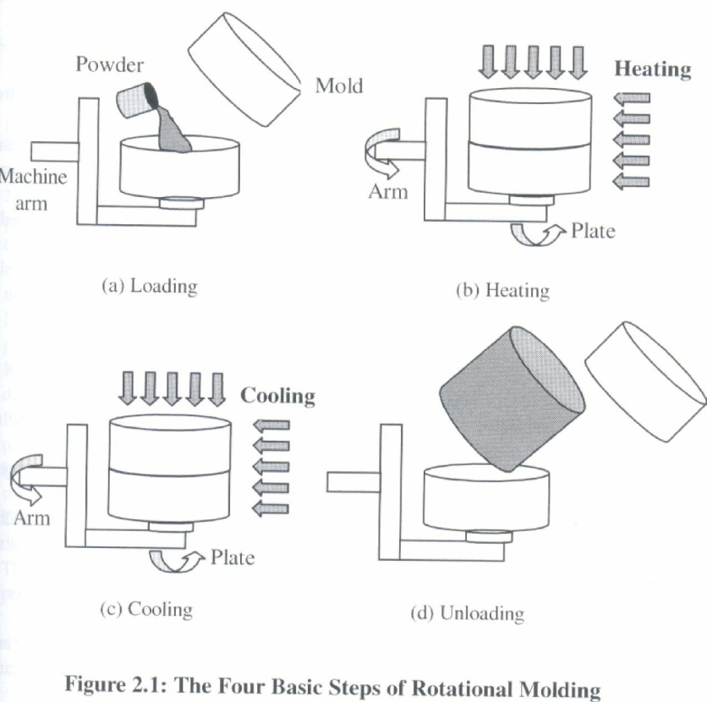

FIGURA 2.10 ESQUEMA DEL PROCESO DEL ROTOMOLDEO, SACADO DE ROTACIONAL MOLDING: A PRACTICAL GUIDE DE PAUL NUGENT

Las poli olefinas son plásticos como todos derivados del petróleo y en la actualidad se pueden encontrar en un gran número y variedad, estos van desde el tradicional PVC hasta la revolución de los semiconductores y los elastómeros. Del 100% de las resinas fabricadas para roto moldeo, más del 97% es polietileno.

En la fabricación de todos los productos de la Empresa se usan polietileno de diferentes densidades y características. (Baja, media, alta y cross link)

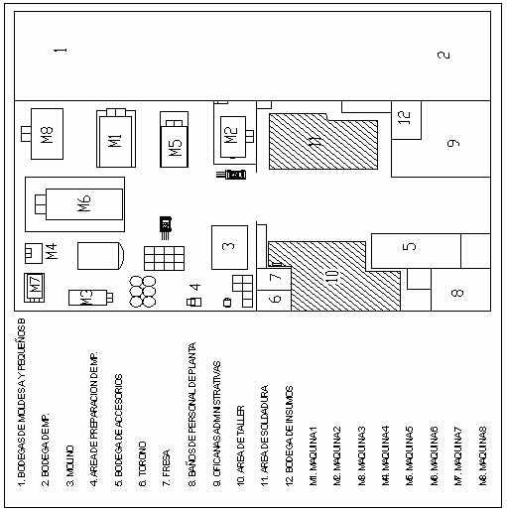

FIGURA 2.11 LAYOUT DEL GALPON PRINCIPAL DE PLASTIMET S.A.

El layout del galpón es donde sucede toda la transformación de la materia prima en producto terminado. Todo inicia con la bodega de materia prima en el #2 donde esta el material en forma de pellet esperando para ser llevado al molino en el #3 y ser mezclado con los pigmentos en el área de pigmentado con el #4, aquí permanece en cajas almacenado hasta su uso, por lo general se tiene un promedio de 5 ton. de MP. Virgen y unas 4 ton de material reciclado.

Hay veces que es necesario hacer moldes nuevos para productos hechos a la medida del cliente, para estos se compra los materiales y se los trabaja en el taller metal mecánico, que es el #10. En este taller también se le reparan partes de máquina y se elaboran piezas metálicas que complementan los tanques. Los moldes que mas se usan se guardan dentro de la misma bodega de MP. pero por separado.

Pero la operación más común dentro de producción inicia con el despacho de las fundas con la MP. desde el #4 a cualquiera de las 8 máquinas, vale recalcar que las fundas no son despachadas hasta que los moldes están subidos y listos en cada estación de trabajo, esto es por que el tránsito de montacargas y grúas para subir y bajarlos es muy intenso.

Una vez cocinado el producto en caso de ser necesario sale al área de soldadura plástica, el #11.

El lote en el cual se encuentra la empresa es 15000 m2 , tiene un amplio patio que es donde se colocan los productos terminados.

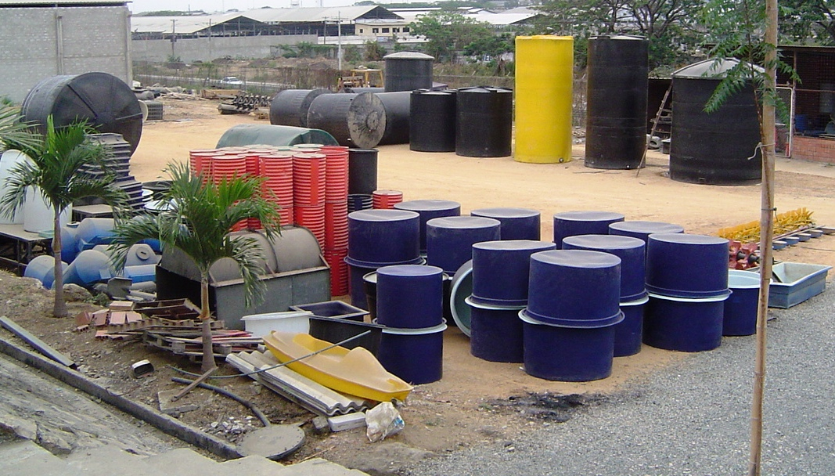

FIGURA 2.12 FOTO DE PORDUCTOS TERMINADOS EN PATIO

**Despacho:**

Hay dos procesos muy simples que garantizan el cobro y la recepción del producto por el cliente.

*Facturaración:* Cuando se termina el producto se factura, este documento no se lo hace antes ya que se gravaría el IVA. En esta etapa también se hace retención a la fuente, como Contribuyentes Especiales según Resolución #198.

*Elaboración de la guía de remisión:*  Este documento lo elabora el bodeguero y confirma la salida del producto, con destino y propietario, la Empresa tiene servicio puerta a puerta dentro de la ciudad de Guayaquil, no a Durán, ya que el P.A.N. (puente alterno norte) encarece el flete, para entregas e instalaciones a nivel nacional se recarga al cliente con un costo fijado previamente.



FIGURA 2.13 DIAGRAMA DEL PROCESO DE COMPRA DE PLASTIMET

**2.5 Planteamiento del Problema.**

Plastimet en la actualidad está perdiendo en la guerra de precios con las compañías que conforman la competencia como: Plastigama, Indeltro y Rotoplast. La gerencia de la empresa ha decidido dedicarse principalmente en atender las industrias, porque no cuenta con la liquidez o infraestructura para montar un red de vendedores y distribuidores a nivel de ferreterías.

La industria ecuatoriana para que sea fiel a su proveedor que no tiene los precios más bajos, requiere que le den las soluciones a sus necesidades con productos y servicios de primera.

Revisando los registros de las OT. de diciembre y los dos primeros meses del 2005, se notó que de 98 pedidos solo se entregaron a tiempo 34. Esto quiere decir que en un 65% de las veces no se entrega a tiempo por varias razones, esto hace perder la credibilidad de los clientes y da la pauta para que los clientes cambien de proveedor ante la disconformidad.

En un cliente camaronero una entrega que no se haga antes de la pesca, representa que el animal no va ser bien cosechado y que va llegar maltratado a la empacadora, donde seguro le darán de baja en la clasificación; este mismo caso se repite en todos las empresas.

Claro estos son los meses hasta mayo son los meses de mayor demanda de productos, por que es la época óptima para sembrar camarón y cuando los jefes de proyecto reciben el dinero perteneciente al presupuesto de ese año.

El mercado industrial es muy pequeño y con el “tratado de libre comercio” se va reducir, es importante asegurar a todos los industriales que son pocos y tienen la mayor capacidad de compra.

**CAPITULO 3**

**3. MARCO CONCEPTUAL**

En esta parte se va a describir las herramientas que se van aplicar para analizar el problema de las fallas en los tiempos de entrega de los pedidos y de las mejoras que se van aplicar.

**3.1 Descripción del método de análisis.**

La metodología para resolver el problema de la empresa Plastimet S.A., obedece el la siguiente gráfica:



FIGURA 3.1 GRAFICO DE LA METDOLOGIA DE ANALISIS

Como ya se hizo en el capítulo #2, el problema fue identificado, ahora se analizará por medio de herramientas de control de procesos todos los causales históricos de pedidos entregados a destiempo.

Luego de haber analizado y ponderar las causas, tratando de enfocarse en las que generen la mayor cantidad de fallas de entrega, se estudiará con corridas experimentales la efectividad de posibles mejoras que puedan corregir y prever futuras fallas. Con el resultado del experimento se evaluará la validez de estas posibles mejoras, para así recomendarlas.

**3.2 Herramientas de análisis para elevar la calidad.**

**3.2.1 Diagrama Pareto:**

Alfredo Pareto (1948 – 1923), llevó acabo una investigación sobre la distribución de la pobreza en Europa y llegó a la conclusión que, un pequeño grupo de países concentraba gran parte de la riqueza del Viejo Continente. Luego Joseph Juran, observó que esto se daba con mucha frecuencia e hizo popular una frase “minoría vital y mayoría útil” basándose en la regla 80 – 20 como también se la conoce.



FIGURA 3.2 DIAGRAMA PARETO EJEMPLO

El Diagrama de Pareto está compuesto de dos ejes, el horizontal tiene enumeradas las clases de eventos que se analiza; y, el otro eje es la frecuencia o porcentaje. Como se puede ver en la FIGURA 2.2 los países A y B concentran los mayores porcentajes.

**3.2.2 Diagrama de Gantt:**

El Diagrama Gantt es muy probable que sea una de las primeras herramientas de control y planeación de proyectos. Este gráfico sirve principalmente para llevar un control exacto del cumplimiento o desarrollo de tareas de un proyecto de cualquier tipo, es lo hace registrando cada actividad con su fecha exacta de inicio y expiración, si termina se puede conectar con un proceso en serie en caso de ser necesario.

En la actualidad con el programa Microsoft Project se ha popularizado su uso.

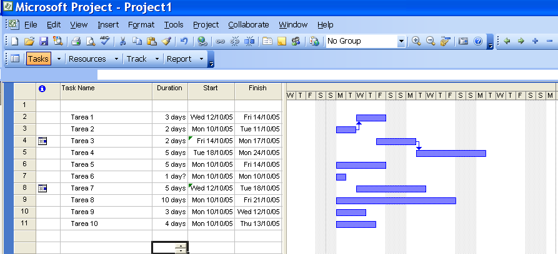

FIGURA 3.3 EJEMPLO DE DIAGRAMA DE GANTT

Las tareas están representadas por líneas horizontales en un calendario, con esto se puede saber mejor como dispone de los recursos de una empresa en una fecha determinada, y así antes de asignar la máquina, el coordinador encargado del proyecto debe tener un plan coordinado de producción.

**3.2.3Diagrama Causa Efecto:**

También conocido como “Espina de pescado” o Diagrama de Ishikawa por su inventor Kaouro Ishikawa en 1943, mientras trabajaba para Kawasaki Steel Company en un proyecto de control de calidad.

Esta herramienta nos permite clasificar por su origen los causales que inciden de manera positiva o negativa un efecto. El gráfico tiene una larga raya horizontal que termina con el tema del efecto, y de esta línea se desprenden las causas que inciden, ellas se dividen en primarias y secundarias.



FIGURA 3.4 EJEMPLO DE DIAGRAMA CAUSA EFECTO.

Las primarias por lo general se las denomina “las 6 m” por: Materiales, máquinas, mano de obra, medio ambiente, moneda o dinero; y, método, pero también se los puede clasificar como se necesite para clasificar los causales. La ventaja del Diagrama de Ishikawa es que es muy fácil de construir por su sencillez, y es muy común encontrarlo en áreas de trabajo de empresas que manejan estándares de calidad internacional.

A continuación la descripción de las 6m:

* Materiales: Dentro de esta clasificación están todo caso de falla por selección de un material no adecuado para la aplicación deseada.
* Máquinas: Tal vez este causal es el más común en empresas que no antiguas que no han renovado las máquinas y fallan constantemente, ya sea por la falta de un mejor mantenimiento o porque no es la máquina adecuada para el trabajo.
* Mano de Obra: La mano de obra es un causal frecuente mientras el proceso es menos mecanizado, para evitar esto es necesario tener el personal en una constante capacitación.
* Medio ambiente: Puede ser condiciones climatologiítas como huracanes que afecten la producción, como un entorno político o social.
* Métodos: El diseño de los métodos adecuados para cada proceso es casi un arte dentro de la ingienería, para esto es necesario la comprensión de todo el proceso y contar con toda la información del mismo.
* Moneda: Sin dinero es muy difícil cambiar una empresa, es por eso que se dice que cuando se llega a la raíz de un problema, y esta raíz es el dinero, ya se llego al fondo.

**3.3 Sistema Kanban:**

Kanban significa “señal visible” en japonés y es una de las herramientas que tienen las compañías que trabajan con sistemas de producción que halan recursos. El kanban puede ser una tarjeta en un contenedor o una señal electrónica.

Esta herramienta fue diseñada Japón y entre sus ventajas tenemos:

* Hace más entendible el trabajo que se va hacer para los operadores.
* Facilita el costeo de los productos.
* Hace que los cambios que se deseen hacer durante la producción de los haga de manera más rápida.
* Minimiza los desperdicios.
* Es una manera de dar poder a los trabajadores sin perder el control de sus operaciones.
* El control de los pedidos se hace más fácil.
* Permite la planificación de tareas de una manera mas fácil.
* Reducen el inventario en proceso.

También hay unas reglas en los sistemas kanban que no se pueden violar, que son:

* No se debe hacer ningún pedido si no tiene su Kanban.
* No se debe producir una cantidad superior a la que indica el Kanban.
* Producir como van siendo generadas las tarjetas Kanban.
* No debe haber productos o subproductos dentro de la empresa sin una tarjeta que la acompañe.

Hay varios tipos de tarjetas dependiendo de la necesidad pero los más usados son el kanban de transporte y el de producción. El kanban de transporte tiene la finalidad de especificar la procedencia y hacia donde se dirige en la línea de producción, eso nos ayuda a ser más eficientes evitando perdidas por desvíos o cualquier tipo de retrasos del producto.

Los kanban de producción se usan para indicar los procesos e instrucciones en la transformación que va sufrir los materiales para convertirse en un producto terminado.

La información que por lo general se encuentra en un Kaban es:

* Nombre del producto
* Descripción del producto.
* Cantidad requerida.
* Indicaciones de producción, ensamble o cualesquiera sea el proceso de transformación.
* Fechas de inicio y de entrega en ciertos casos.

**3.4 Inventario ABC:**

Es un análisis que se aplica a los inventarios de la empresa, lo que se hace es detectar los productos que generan mayores ganancias y clasificarlos en ABC; la clasificación puede ser acorde a la necesidad de la empresa, por su frecuencia de venta, por las ganancias que generan o por su tiempo de manufactura.

El inventario de la empresa es dinero estancado, esto afecta directamente aumentando el costo financiero, costo de almacenaje y lo más importante pérdida de tiempo, casos extremos en los que los inventario son tan mal manejados que se los considera cuenta del pasivo. Por eso no hay que reducir en excesos los inventario, para no perder tiempo de respuesta.

Una vez clasificados se debe enfocar los recursos necesarios para tener la cantidad de producto “A” de stock de seguridad y así poder responder a pedidos súbitos, también tener los recursos necesario para producir cuando sea necesaria la producción de ítems “A” o “B”. El caso de la producción de los ítems “C” se debe ser cuidadoso con la adquisición y trabajos que se realicen, porque su compra no es continua. Ñaruso

**CAPITULO 4**

**4 DISEÑO E IMPLEMENTACION DE MEJORAS**

**Identificar los causales de las fallas en el tiempo de entrega.**

Para identificar los causales de las fallas en los tiempos de entrega se hizo una serie de reuniones en la fábrica, presentes estuvieron el jefe de planta, supervisor de planta, la coordinadora de logística y compras, supervisor de ventas y la gerente administrativa.

Durante las reuniones se trató la insatisfacción de los clientes que no recibían sus pedidos a tiempo, o cuando deseaban algún producto con urgencia la compañía no podía responder de manera acorde con el tiempo necesitado. Con estos reclamos se realizó un diagrama de causa efecto, para determinar el origen de la fallas que generan el problema de las fallas en los tiempos de entrega de los pedidos de los clientes finales y distribuidores.



FIGURA 4.1 DIAGRAMA CUASA EFECTO DE LAS FALLAS EN LOS TIEMPOS DE ENTREGA.

*Medio Ambiente:* El tiempo de desaduanización de los contenedores de materia prima no es predecible, este proceso puede llegar a variar hasta dos semanas por la falta de un papel o negligencia de las autoridades portuarias del Ecuador. También tenemos accesorios como válvulas, neplos, bridas, acoples, etc. que se importan continuamente de proveedores Norteamericanos, que complementan los tanques y como vienen por vía aérea se trabaja con curriers que fallan continuamente hasta por meses en traerlos, no se puede entregar el producto porque no tiene el complemento.

Vale recalcar que los dos insumos nombrados se cancelan de contado la mayoría de las veces, esto hace que sea difícil que se compre mayores cantidades para tener guardado en bodega, y otra razón que hace muy variable la demanda de los productos, porque más se los usa para trabajos a la medida.

*Máquinas:* En las máquinas por lo general solo trabaja un operador a la vez, excepto cuando es la máquina #4 que es la más grande. Funcionan con energía eléctrica para mover en molde y gas industrial para los quemadores que calientan de manera directa el molde; también tienen un variador de velocidad que determina las revoluciones por minuto que gira el molde.

Las máquinas suelen estar ocupadas por otro molde u otro pedido de un producto similar, esto es un factor crítico por que el tiempo de instalación del molde promedio es 3 horas y por lo tanto se pierde más de medio turno.

Los moldes también se pueden averiar, por no ajustar bien el molde o hacer fuerzas que generen cualquier deformación; si pueden ser arreglados pasan a taller, con esto se retrasan los trabajos de esa área también de lo contrario hay que hacer un molde nuevo. Esto más común en ciertos moldes como las boyas tipo pontones y cuando ingresa personal nuevo a producción o en los moldes grandes que se golpean en el montaje y desmontaje.

Los motores eléctricos están bajo constante control de mantenimiento, pero sus variadores de velocidad se dañan y deben ser remplazados o arreglados por un ingeniero eléctrico que no pertenece a la compañía.

*Mano de Obra:* Los trabajadores en general no son técnicos y sus conocimientos son empíricos, esto no les permite entender ciertas instrucciones. Para citar un ejemplo, si el cliente facilita un plano con los detalles de los accesorios que necesita en su tanque, es necesario que el supervisor de planta le explique.

*Dinero:* Las materia prima viene de tres países: México, Corea del Sur y Norteamérica, el tiempo que toma venir desde Asia un contenedor es más de 120 días hasta la fábrica, es por esto que es vital comprar cuando es necesario, ya que hay productos que sólo se pueden hacer con materias primas especificas.

Los precios, disponibilidad y forma de pago de las materias primas varía mucho dependiendo del precio del barril de petróleo, estos derivados están condenados a alza, lo cual acorta el los créditos y sube los precios dejando con baja liquidez a la empresa.

*Materiales:* La elección de compra de materia prima depende del precio al momento de cotizar el pedido y de sus características. Hay materias primas que se encojen de manera diferente o que deben ser cocinadas de manera especial para que puedan ser moldeadas; estos factores solo se conocen al momento de cocinar la MP. y es algo que no se ve en la hoja de especificaciones que acompaña el container.

*Métodos:* Las OT. son documentos muy sencillos que no aportan con especificaciones que ayuden a disminuir las probabilidades en que algún producto sea mal elaborado. También el contenido del documento no coincide con la realidad del pedido, puede faltar de especificar las salidas o diferentes accesorios que puede llevar el producto final; esto es porque OT. no tiene espacios que obliguen a la persona que la genera en poner la información de manera puntual, la OT. que antes de usaba era un hoja en blanco.

El sistema información de la compañía es muy viejo, tiene más de 12 años de vigencia y es no es confiable. Cuando se consulta el inventario en pantalla se cotiza contando con las unidades que dice la computadora, pero cuando pasan OC. los productos que debían estar en bodega no están, es por esto que cada vez que se hace una cotización se consulta con el jefe de planta o con algún persona relacionada con producción o bodega la existencia física del tanque por ejemplo.

Al iniciar cada día de trabajo el jefe de planta asigna los diferentes tareas de cada área al personal, si viene un trabajo imprevisto por garantía o pedido urgente de un cliente, el mismo jefe o supervisor de planta ante la ausencia del primero reasigna y reacomoda la administración del personal de planta. Todo esto nos lleva a una descoordinación que retrasa la entrega de productos; sumados a esto están las constantes faltas del personal, estas pueden ser por enfermedad o por problemas familiares.

Cuando el vendedor hace una cotización pone una fecha de entrega tentativa y con la OC. el cliente viene con una fecha de entrega fija, pero esta se la obtiene preguntado al Jefe de Planta. Claro el tiempo de entrega varía en el lapso en el que llega la OC. y esto termina con tiempos de entrega imposibles.

**Orden jerárquico de los causales.**

Una vez con los causales clasificados y escritos que llevan a la empresa a fallar en los tiempos de entrega, se procede a revisar los registros de las OT. de diciembre, enero y febrero. Los registros indican que se hicieron un 98 ordenes de trabajo de las cuales 64 no se entregaron a en el tiempo fijado en la OT. Este es un 63.3 % fallas en tres meses.



FIGURA 4.2 GRAFICO DE FRECUENCIAS DE CUMPLIMIENTOS DE ENTREGAS.

Con el uso de un diagrama de Pareto vamos jerarquizar los tipos de causales que nos generen la mayor cantidad de fallas y así identificar la minoría vital.

|  |  |  |
| --- | --- | --- |
| **Detalle** | **Frecuencias** | **Porcentajes** |
| Método | 57 | 89,08 |
| Medio Ambiente | 2 | 3,12 |
| Moneda | 2 | 3,12 |
| Manode Obra | 1 | 1,56 |
| Maquina | 1 | 1,56 |
| Material | 1 | 1,56 |

TABLA 1 TABLA DE FRECUENCIAS DE INCLUMPLIMIENTO CALSIFICADA POR ACUSALES.



FIGURA 4.3 PRIMER GRAFICO PARETO DE LOS CAUSALES DE FALLAS EN LOS TIEMPOS DE ENTREGA.

Método tiene más del 89% de las causales de las fallas, mientras que los otros tipos de causales no llegan al 11%. Está muy marcada la mayoría de métodos como causales de las fallas en las entregas de los pedidos, ahora se aplicará el mismo sistema para jerarquizar los causales dentro de la clasificación.

|  |  |  |
| --- | --- | --- |
| **Detalle** | **Frecuencia** | **Porcentajes** |
| Administración del personal desorganizada | 28 | 49,13 |
| Las OT. No son claras | 14 | 24,56 |
| Inventarios no coinciden | 10 | 17,54 |
| TE. no alcanzables | 5 | 8,77 |

TABLA 2 FRECUENCIA CLASFICADA DE LAS FALLAS POR METODOS



FIGURA 4.4 SEGUNDO DIAGRAMA PARETO DE CAUSALES DE LA FALLA EN LOS TIEMPOS DE ENTREGA CLASIFICADOS DENTRO DE METODOS.

La frecuencia de las fallas en la administración del personal es un 49% de las fallas de entrega por falta de métodos adecuados, le siguen con un 24% las órdenes de trabajo poco claras, que los inventarios no coincidan tiene 17 % y 8,77% fechas de entrega no alcanzables.

Debido a los resultados de los diagramas Paretos queda demostrado lo imperativo que es dar una solución a los causales por métodos, y priorizar el trabajo en la administración de personal, por su alta incidencia en la clasificación.

**Planteamiento de mejoras.**

A continuación se va a describir las mejoras que se implantaron en la empresa, para cada una de las causales derivadas de los métodos.

**Mejora para que las órdenes de trabajo sean más claras.**

En las reuniones para detectar los causales de falla de entrega, se encontraba casos en los que los productos no cumplían las especificaciones que había fijado el vendedor con el cliente, y peor era que cuando se revisaba los OT. no se encontraba las instrucciones de producción o si estaban no eran claras para que el operador proceda a ejecutarlas. Coincidiendo con la necesidad de enviar a imprimir más bloques de ordenes de trabajo, se obtuvo el visto bueno para re hacer el formato de la OT.

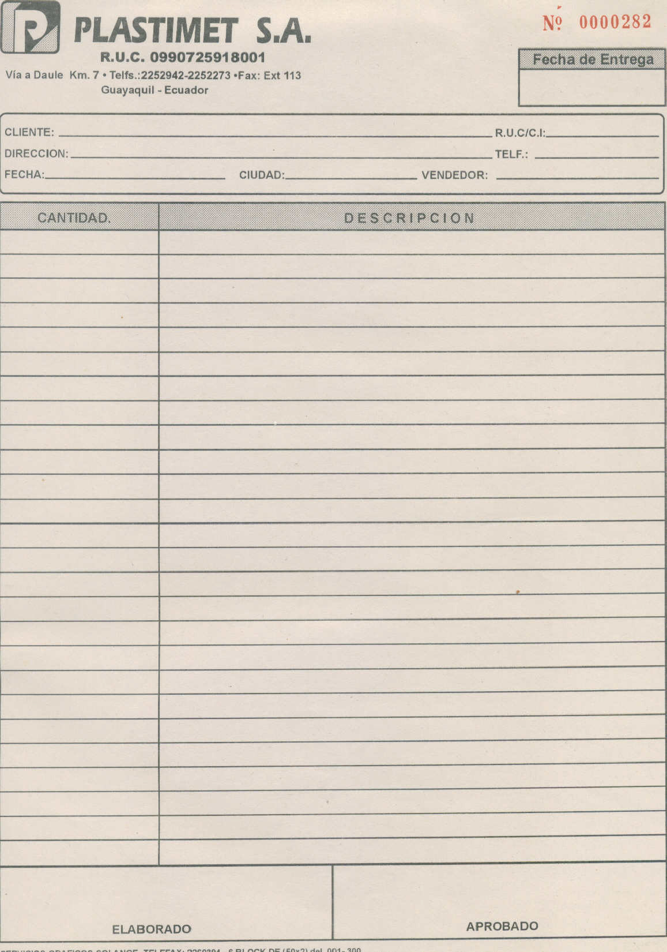

FIGURA 4.5 O T. ANTIGUA.

Lo primero en cambiar fue la funcionalidad del documento, este no debe ser solo un registro sino una herramienta de consulta confiable que brinde al trabajador de la empresa las instrucciones necesarias, para llevar a cabo de la mejor manera cualquier trabajo. Este kanban de producción debía tener sus reglas de aplicación para que sea efectivo:

* Nadie trabaja sin su kanban u OT.
* Ninguna parte defectuosa debe ser enviada al próximo proceso.
* La OT. tiene que ser elaborada de tal manera que se entienda de manera fácil los diferentes pasos de las instrucciones para transformar el material en materia prima.
* Las órdenes de trabajo solo las hace el jefe de planta, supervisor de planta o los vendedores con la supervisión de los ya mencionados.

Con reglas claras se procedió a ver todas las posibles variantes que pueden tener los productos que necesitan los clientes, variaciones que iban desde la aplicación de accesorios hasta la soldadura más difícil. Entre las cosas que se determinó que se debían incluir fueron:

* Las fechas de ingreso.
* Detalle de producto.
* No tenía espacios que obliguen al emisor llenar los datos necesarios, que eviten cualquier error de manufactura.

Se resumieron todas las ideas de mejoras y necesidades y se concluyó con el siguiente formato.

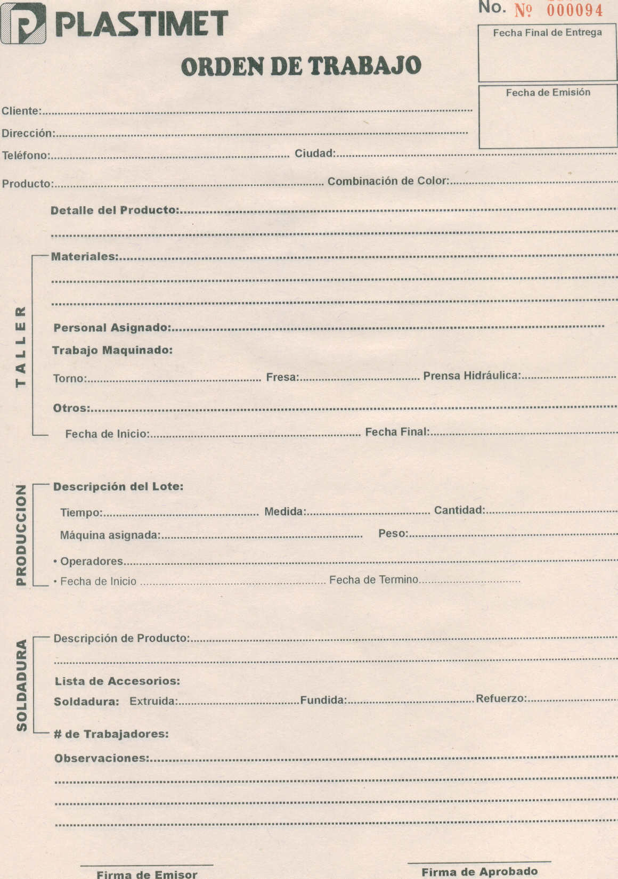

FIGURA 4.6 OT. NUEVA

En las nuevas OT. se mantiene el encabezado del documento que identifica a cliente y datos donde se entregará el producto, pero se dividió en los tres departamentos que tiene la planta: Taller, Producción y Soldadura. Con esto se quiere lograr la fácil identificación de los detalles de las operaciones que deben realizar los trabajadores de la empresa.

En taller tenemos los materiales que se van usar, personal asignado a realizar los procesos de taller; dado que el costo del trabajo maquinado y su dificultad es muy elevado se ha dividido en tres posibles: Torno, Fresa y Prensa Hidráulica.

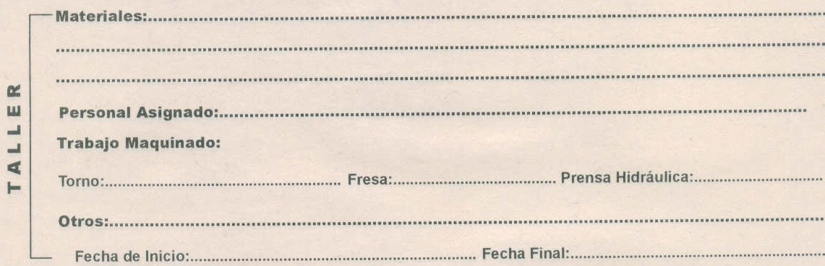

FIGURA 4.7 SECCION DE TALLER DE LA NUEVA OT.

Producción tiene la descripción del lote (Tiempo, medidas, cantidad y peso), máquina asignada, los operadores son muy importantes por que los moldes tienen diferentes rangos de dificultad.

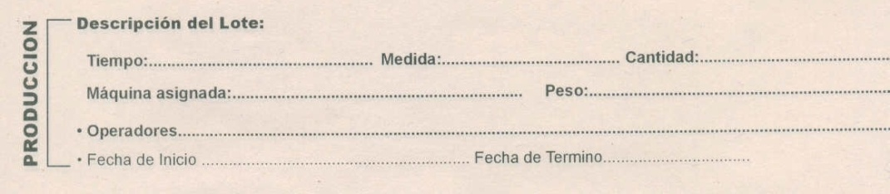

FIGURA 4.8 SECCION DE PRODUCCION DE LA NUEVA OT.

Este departamento es el que más usa planos, porque son los que sueldan accesorios con plástico extruzado, fundido o pegando refuerzos del mismo material. Cada sección tiene su fecha de entrada y salida de la misma, también hay un detalle inicial del producto y la combinación de color del producto terminado.

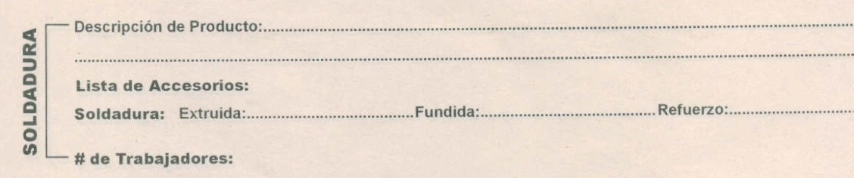

FIGURA 4.9 SECCION DE SOLDADURA DE LA NUEVA OT.

Para terminar la descripción de este documento tenemos los las fechas de emisión y fecha final de entrega, las observaciones con para adjuntar cualquier nota que sea necesaria.

**Mejora para los TE. sean alcanzables.**

Los tiempos de entrega por lo general son dados por el supervisor de planta o por el jefe, pero estos tiempos eran muy ajustados y no se tenía en cuenta posibles cambios en la producción.

Para tener una solución a este conflicto de tiempos, en se reunión al personal que está en contacto con el cliente, y que interviene en la venta de productos o servicios. Como conclusión se llegó a que el tiempo de entrega que esta en la hoja de trabajo es la fecha máxima de entrega, y es por esto que los vendedores deben de tratar de calcular en lo posible estos tiempos en conjunto con el jefe de planta para así proteger a la empresas ante los imprevistos como: Falta de transporte para entregar el producto, inasistencia del personal, avería de máquina, o algo que es muy común que entren reparaciones de mantenimiento y garantía. Este tiempo incluso permitirá en ciertos casos terminar antes de la fecha estipulada en la OT.

**Mejora para que los inventarios coincidan**

Al iniciar el trabajo de mejoras para corregir estos causales que generan la mayoría de las fallas en las entregas de los pedidos, se tomó la decisión que primero se debía atender el problema de inventarios porque el cierre del año y una auditoria interna lo requerían.

Plastimet tiene una red de distribuidores en ciudades fuera de Guayaquil como en Quito, Cuenca, Machala y Manta, que hacen pedidos constantes de productos como:

* Tanque boca ancha de 500 y 1000 litros.

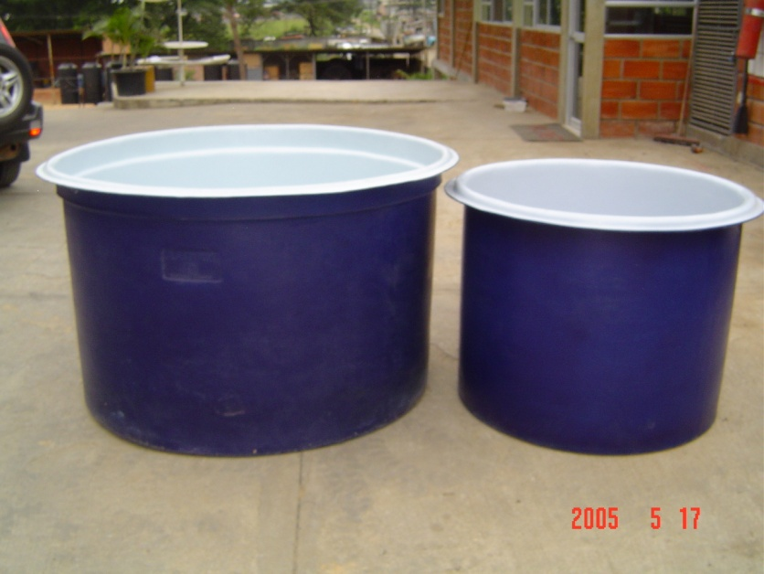

FIGURA 4.10 TANQUES BOCA ANCHA DE 500 Y 1000 LITROS

* Tanques transportadores de 350,1500 litros.

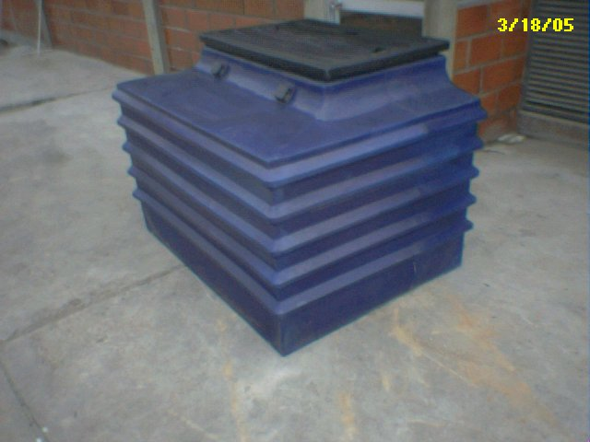

FIGURA 4.11 TRANSPORTADORA DE 1500 LITROS

* Tanques tipo botella de 8000, 10000, 15000 y 32500 litros.

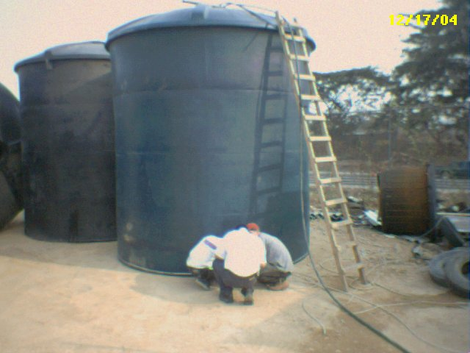

FIGURA 4.12 TANQUE TIPO BOTELLA DE 32500 LITROS

* Tolvas de 600 y 1200 litros.

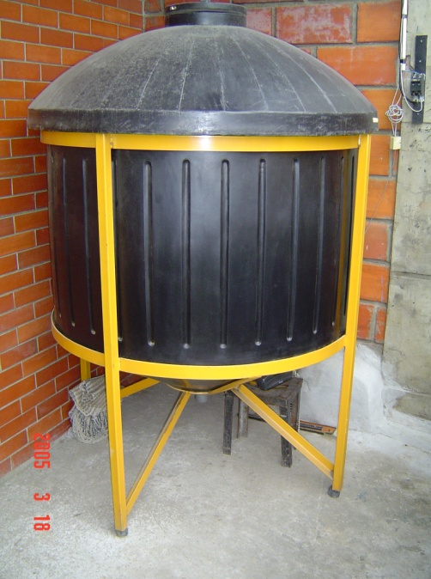

FIGURA 4.13 TOLVA TIPO BOTELLA DE 600 LITROS CON BASE DE ACERO

Cuando los inventarios no coinciden la empresa tiene problemas en atender estos pedidos porque no tiene producto para despachar, y como reacción en cadena el cliente no le compra al distribuidor, por esto se va analizar el problema en inventarios que tiene la empresa.

El Programa de sistema de información tiene vigente en la empresa más de 10 años, por lo poco automático del sistema no da de baja de inventario vendido se hacen dos veces las operaciones todo el día . Al hablar con el gerente general, el menciono que el sistema no ayudaba como debía en hacer más productiva la planta, el respondió que se debía hacer cambios que mejoren y no cuesten, porque factores como la fluctuación de la materia prima tenían un poco corta de liquidez a la compañía. Por lo tanto el sistema de información de siempre sigue vigente.

Trabajando en conjunto con el jefe de planta se realizaron reuniones con el bodeguero para ver que pasa con los inventarios de Plastimet, revisando que las actividades tiene a su cargo este puesto:

* Recibe materiales de los proveedores.
* Despacha producto terminado.
* Provee de herramientas e insumos los trabajadores de planta.
* Atiende labores de limpieza al inicio del día de toda el área administrativa.
* Como no se confiaba en el sistema de información se le hacían llamadas durante todo el día para pedirle que haga un conteo de producto o inventario físico.
* Llevar inventarios en kardex.
* Atiende la puerta.
* Informe del producción de lo elaborado durante el día.
* El bodeguero no tenía sus kardex mal, sino que los tenía atrasados por falta de tiempo, se le quitaron algunas responsabilidades como atención de la puerta y los insumos de planta se entregan a la mañana, de esta manera no es interrumpido todo el día y así corregimos los inventarios tampoco lo van a llamar a consultar inventario. También se detectó que la persona que digitaba también cometía errores al subir al sistema la producción.

Se hizo un inventario físico de toda la existencia de producto terminado, luego se sincronizó todo el inventario con el sistema para poder dar información a los clientes de manera verás. Los trabajadores con la rutina del día a día se desmotivan y esto contribuye a que hayan errores en el las actividades, por esto se tomo la decisión de demostrarle al personal de bodegas y administrativos que habían cosas que podían hacerse de una mejor manera.

Se puso como objetivo que durante todo el mes de Abril el inventario está al día a la perfección, controlado diariamente por el jefe de planta y alguien más del área de administrativo como testigo. Todos los días se consultó primero la computadora, par luego ir al kardex y a constatar físicamente más de tres productos, cuando al mes los fue cumplido el objetivo se les premió a todo el personal de planta.

En la actualidad se consulta el sistema información con mayor confiabilidad y cuando hay alguna falla se reúnen todos los involucrados para tratar o prevenir que vuelva a pasar.

Para que posibles fallas en máquinas, personal ocupado o cualquier situación extraordinaria de la empresa no afecte los distribuidores, se tomó la decisión de hacer un inventario de seguridad de los productos solicitados con más frecuencia. Para esto se aplicará uso de los inventarios ABC, esta herramienta no va quedar limitada a los distribuidores, debe también cubrir a los clientes para que así sean mejor atendidos.

**Inventario de seguridad.**

Después de una corrida de producción con el planificador, el personal de planta se dio cuenta que la mayoría de las veces que había riesgos de entregar fuera del tiempo estimado, era cuando los habían pedidos de distribuidores o clientes como empacadoras de camarón que compran productos de constante todo el año.

Así que se decidió aplicar un sistema de inventarios ABC que se ajuste a las necesidades de la empresa, para esto se necesitó determinar un inventario de seguridad para las cantidades de productos que se venden; con este sistema se debe reducir el número instalaciones de moldes y debe mejorar el tiempo de respuesta a sus clientes más antiguos.

Los inventarios tipo A van a ser los productos que se vendan de manera constante, B serán una serie de productos que tienen una demanda mensual intermitente y los C se refiere de manera exclusiva a los tanques de alta capacidad de 10, 15 y 32 m3. Los de más modelos tanques serán producidos bajo pedido como de costumbre.

A continuación se detallarán los tanque que entran en los sistemas, con el cantidad mínima en la cual se inicia a reponer el inventario, con la cantidad establecida.

|  |  |  |  |
| --- | --- | --- | --- |
| Detalle | Tipo de producto | Nivel de reposición | Rep. |
| Tqe. Boca Ancha 500 |  | 6 | 15 |
| Tqe. Boca Ancha 1000 |  | 12 | 30 |
| Tqe. Apilable industrial 1200 | A | 12 | 30 |
| Tqe. Transportador fondo plano 350 |  | 10 | 20 |
| Tapa de 500 |  | 5 | 20 |
| Tapa de 1000 |  | 5 | 20 |

TABLA 3 INVENTARIO DE LOS PRODUCTOS TIPO A

Los tanques tipo A son los principales por que superan las 500 unidades al año, su inventario es muy volátil por los constantes pedidos que van desde 1 a 32 unidades, y no pueden faltar en el stock de la empresas, por que son usados en las pescas de granjas acuícola y son ordenados de cada aguaje. Sus condiciones de MI son:

* Cuando se llega al nivel de reposición se debe iniciar la producción con la máxima prioridad.
* Sin importar el nivel de materia prima se debe hacer la cantidad determinada.

La cantidad de inventario a reponer en esta dado por la capacidad de producción de la planta de los tanques tipo A, incluyendo el tiempo de instalación de molde y bajad molde, se pueden producir hasta 5 unidades al día. En los tanques de 1000 y 1200 litros es diferente, porque hay dos moldes.

Entonces la cantidad a producir se la estimo en días de producción, la capacidad de la maquina de tapas es de 10 unidades por día.

|  |  |  |  |
| --- | --- | --- | --- |
| Detalle | Tipo de producto | Nivel de reposición | Rep. |
| Tolva 600 |  | 2 | 5+Pedido |
| Tolva 1200 |  | 2 | 6+Pedido |
| Tqe. Cuadrado 1000 |  | 1 | 3+Pedido |
| Tqe. Rectangular 1000 | B | 1 | 3+Pedido |
| Tqe. Rectangular 1500 |  | 1 | 3+Pedido |
| Tqe. Transportador fondo plano 1500 |  | 1 | 3+Pedido |
| Canoa |  | 1 | 3+Pedido |

TABALA 4 INVENTARIO DE LOS PRODUCTOS TIPO B

Como los productos B tienen pedidos intermitentes sus niveles de reposición son mucho mas bajos, pero cuando hay que producir el stock se produce una cantidad de snack y aparte también se hace el pedido. De esta manera si las cantidades en bodega son bajas, se sube el molde para hacer el pedido y reabastecer la existencia del producto.

|  |  |  |  |
| --- | --- | --- | --- |
| Detalle | Tipo de producto | Nivel de reposición | Rep. |
| Botella 10 m3 |  | 0 | 2+Pedido |
| Botella 15 m3 | C | 0 | 3+Pedido |
| Botella 32 m3 |  | 0 | 4+Pedido |

TABLA 5 INVENTARIOS TIPO C

En el grupo C tenemos tanques muy grandes y pesados por lo que su inventario es muy costoso, que en conjunto con sus dimensiones que dificultan su manipulación y extensos tiempos de subir el molde. Estos tanques se dejan bajar hasta cero y cuando se repone se hace igual que el grupo anterior.

En los grupos B y C se produce siempre que haya MP. para hacerlo y no comprometa un desabastecimiento de PE, ya que los embarques de materia prima son muy irregulares por nuevas políticas de despacho de proveedores trasnacionales.

Lo que se logra con estas reglas de inventario es tener el productos en stock, para responder a pedidos inmediatos y no tener que invertir tanto tiempo en subir y bajar moldes.

**Mejora para administrar más eficientemente el personal.**

En reunión con el jefe planta se notó que había una serie de pedidos que no debieron haber se atrasado, que tenían fechas de entrega factibles, no se había alterado de ninguna manera la tarea descrita en la OT. y no tenía nada que ver al existencia de producto en stock. Entonces qué pasaba?

Lo que pasaba era que los tiempos que se asignaban por pedido eran teóricos y no eran reales, estos tiempos no tenían en cuenta la disponibilidad de recursos de la empresa; pues para hacer real este tiempo era necesario implantar alguna manera gráfica y sencilla por al cual pueda el trabajador dar fechas que estén acorde con la capacidad de planta en base a los pedidos ya en línea de producción. Para esto se hizo en el programa MICROSOFT PROJECT un planificador que contenga las variantes necesarios, este programa seria alimentado constantemente por el jefe de planta y ser consultado por todo el personal que necesite la información.

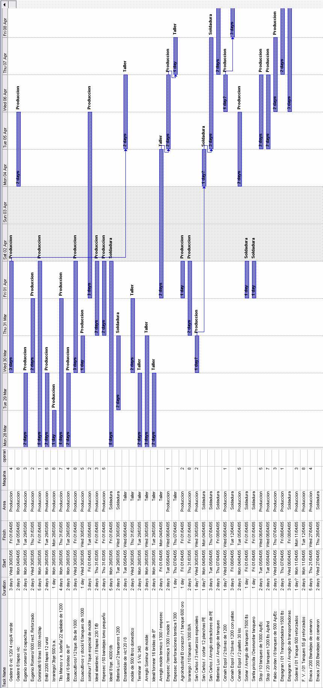

FIGURA 4.14 FOTO DE SALIDA DE PROJECT DE LA PRUEBA HECHA EN PLASTIMET.

A continuación se describirán los campos que deben ser llenados en el planificador:

* Task Name: El nombre cliente y del producto con la cantidad a ordenada.
* Duración: El tiempo que tardara la elaboración de los productos.
* Start: Es la fecha de inicio.
* Finish: Día que se termina el proceso.
* Área: Área que compete el trabajo. (Producción, taller y soldadura)
* Máquina: En caso que involucre el área de producción se podrá elegir de las 8 máquinas, la necesaria y libre para elaborar el producto.
* # de operarios: Cantidad de operadores necesarios para hacer el producto o dar el servicio.

Esta idea era inusual, porque era la primera vez que se iba trabajar con un planificador de producción y también primera vez que ese iba usar el programa en la empresa, entonces se tomó la decisión de hacer una corrida del programa en conjunto con las tarjetas de registro ya mencionadas. Durante el mes de Marzo se hicieron todas las OT. con el nuevo formato y también se las ingresaba al planificador.

El resultado de la prueba fue que de 25 órdenes de trabajo solamente 3 fueron entregadas a destiempo (12% de fallas de entrega ), las razones fueron:

* No habían los accesorios, porque aduana tenían problemas sacándolos.
* Los cautines de soldadura fundida se dañaban continuamente y llegaban los nuevos para que los remplace por el mismo problema con aduana.

Con esta corrida se notó que la falta de algunos trabajadores era regular al mes, y que su falta no hacía que los pedidos se entreguen fuera de tiempo pero ponían a reestructurar todo lo planificado.

Estas mejoras fueron sacadas de sistemas de producción en los cuales los productos son los mismos y por lo tanto no tienen tantas variantes, así que recurrimos a los modelos norte americanos de programación de talleres o como se dice en ingles “Jobshops”.

El objetivo de programar los JB es bajar los tiempos de transición que hay entre cambio de un proceso a otro o como también es llamado “Makespan” y con esto minimizando el número de trabajos tardíos o promedio de demoras por proceso; para esto es necesario hacer o plantear reglas que pueden ser estáticas o dinámicas, también se puede tener reglas puntuales o globales como en toda la planta de proceso. Cuando se tiene varias máquinas y varios procesos como es el caso de Plastimet, se debería aplicar un programa de tipo “Sin retraso” , esto simplemente es que ninguna máquina debe estar parada esperando un trabajo que ya pueda ser elaborado.

Las reglas Standard de despacho y que se analizaron en la empresa son:

* SPT: (Shortest Procesing Time) Selección del trabajo con el menor tiempo requerido para elaborarlo.
* EDD: (Earliest Due Date) La OT. que tenga la fecha de entrega más cercana.
* FCFS: ( First come, First served) El primero que llega el primero que es atendido.
* FISFS: (Primero en sistema, primero atendido) Se selecciona al trabajo que tiene todo para iniciar su proceso de transformación.
* S/RO: (Slack per Remaining Operation) Selección del trabajo que tiene la menor perdida de tiempo por el cambio de operación.
* LTWK: (Least Total Work) La orden de trabajo con el menor tiempo total requerido para completar.
* LWKR: (Least Work Remaining) Se escoge la OT. que necesite menos tiempo para ser completada.
* Random: Se escoge de manera aleatoria.
* WinQ: (Work in Next Queue) Se escoge la orden de trabajo de la OT que tenga la siguiente maquina libre o que se demore menos el tiempo para que inicie su proceso.

Estos conceptos sacados del libro “ MODELING AND ANALYSIS OF MANUFACTURING SYSTEMS de RONALD ASKIN y CHARLES STANDBRIDGE” y ejemplos de JB del mismo texto fueron usados como base, para hace unas segunda prueba piloto en la planificación de la producción por un periodo de 15 días.

Primero se definió que en la empresa no se deja de hacer ningún trabajo y todo lo que ingresa debe ser terminado, al menos que haya algún desperfecto en una Máquina, se puede usar a ese personal en otras actividades; luego todos los clientes son importantes, así que se determinó que debe ser un programa sin retrasos y se atiende como van entrando llegando las órdenes de compra. A continuación esta el programación de producción de 15 días, con las mismas condiciones de la primera prueba.

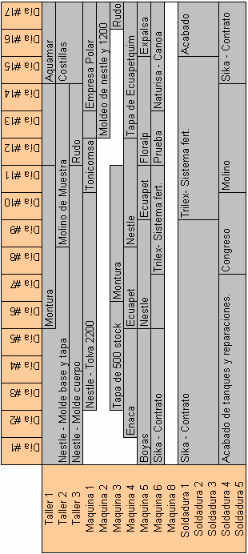

FIGURA 4.15 CALENDARIO DE PRODUCCION DE 15 PARA LA SEGUNDA PRUEBA PILOTO.

No se logro aplicar el sistema por que siempre habían varias restricciónes del los procesos se la empresa como pigmentación de los moldes por colores de pedidos anteriores, por que las ordenes de trabajo vienen manera aleatoria y deben ser atendidas lo mas rápido posible. Por mas que para la empresa todos los clientes son importantes hay clientes que tienen ciertas consideraciones en la empresa por su nivel de compra, este es el caso de las empacadoras que sus pedidos de productos por lo general estándar y deben ser entregados antes del aguaje para poder pescar; en estos casos se reajusta la orden el programa de producción entorno a ese cliente tratando de no fallar con las entregas de los otros clientes.

Al momento sigue como la primera prueba la asignación de recursos y fechas de entrega en Plastimet.

**Análisis costo beneficio**

Los cambios hechos son de métodos y por esto no se ha incurrido en mucho grandes inversiones, pero sus beneficios se fueron reflejados inmediatamente.

Empresas como Aquagroup de Quito que compra tanques rectangulares de 800 litros para tratar aguas residuales, en pedidos anteriores fueron despachados con errores de formulación.

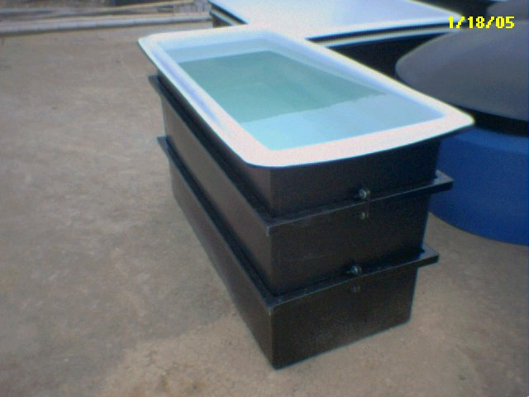

FIGURA 4.16 TANQUE DE AQUAGROUP

El producto no cumplía con los requerimiento del cliente, ya que las paredes tenían una materia prima que se encogía y se dilataba mucho, lo cual terminaba con paredes curvas que no permitían poner los accesorios para las tuberías necesarios. Luego se recupero al cliente aplicando el sistema de kanban nuevo que permite a los notificar la materia prima a usar al operador, hasta la fecha la empresa sigue comprando estos tanques sin tener problemas.

Otro caso es el de la compañía Trilex que vende fertilizantes a las haciendas del grupo UBESA (DOLE), los fertilizantes son despachados desde la planta en Chongon a las diferentes bananeras y ahora cacaoteras, el camión que lleva este insumo debe estar puntual en la fábrica retirando el producto porque la empresa no tiene como almacenarlo, asi que si no lo retiran a tiempo hay producto terminado en los tanques de proceso y no pueden producir. En los primeros casos no se logro entregar a tiempo los tanques por que las fechas de entrega de los tanques no se cumplieron y por lo tanto tuvimos quejas del cliente.

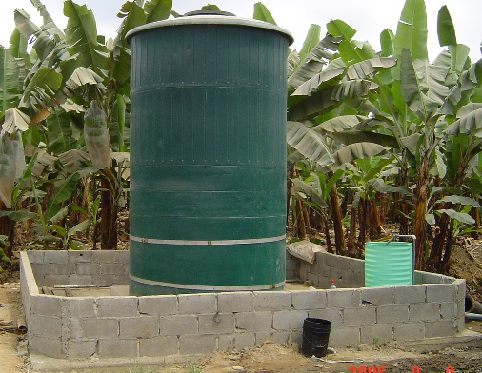

FIGURA 4.17 TANQUE DE TRILEX

Ahora cada pedido tiene notificado una cadena de fechas inicio y fin determinadas en el kanban y planificadas en el organizador.

Si comparamos los costos:

* Impresión de kanban
* Horas de trabajo en reuniones del personal a cargo.

Versus los beneficios inmediatos:

En la tabla #6 se muestra los beneficios como los clientes recuperados por las mejoras hechas y los costos es lo que se invirtió para las mejoras.

* Recuperar las dos cuentas grandes de Trilex y Aquagroup.

|  |  |  |
| --- | --- | --- |
| Detalles | Costos ($) | Beneficios ($) |
| Ventas a Trilex |  | 15.200 |
| Ventas a Aquagroup |  | 3.321 |
| Impresion de Kanban | 44,12 |  |
| Horas de Trabajo | 115,7 |  |
| *Beneficio* |  | 18.361,18 |

TABLA 6 CUADRO COMPARATIVO DE LOS COSTOS Y BENEFICIOS DEPUES DE LA IMPLANTACION.

Las horas de trabajo, son las horas invertidas por el jefe de planta, supervisor de planta, la coordinadora de entregas y el autor de la tesis. Todas las reuniones de trabajo eran con el personal que se necesitaba y en total son 15 horas.

Las ventas de Trilex y Aquagroup fueron hechas después de los cambios y comprenden varios productos.

**Análisis de Resultado.**

Después del éxito alcanzado con la prueba se siguió aplicando las mejoras, estos cambios de bajo costo de implantación tienen por lo general una contrapartida, y es que como son cambios en los métodos son difíciles de mantener. Para esto se esta constantemente supervisando el cumplimiento de los nuevos métodos.

La mejora que ha tenido mayor resistencia por el personal de planta, es el programa de computadora para administrar los pedidos y recursos.

El kanban es muy útil, ha brindado una trazabilidad del pedido durante su paso por los tres departamentos de producción de la empresa (Taller, producción y soldadura) y su formato fácil de llenar tiene muy buena aceptación, su porte es algo que obligó a la empresa a hacer copias para que el original se quede con el jefe de planta y supervisor, mientras que la copia se va al lugar de trabajo.

En los inventarios ha ayudado a mejorar el nivel de respuesta de la empresa ante las empresas grandes, por problemas internacionales climatológicos, el sistema de compras de materia primas a variado mucho y se cree que se estabilice a corto plazo, esto a conllevado a flexibilizar las cantidades de stock de los productos.

**CAPITULO 5**

**5.1 CONCLUSIONES Y RECOMENDACIONES.**

**Conclusiones:**

El problema de las entregas tardías en Plastimet fue, porque el crecimiento y diversificación de la producción no fue acompañada por una evolución de los métodos usados para conducir los pedidos a través de todos los pasos desde el pedido hasta entrega del producto final. Esto comprueba que el análisis de causa efecto esta bien al señalar los métodos por el principal causante de las fallas.

El Kanban, por lo fácil de hacer y de consultar, es muy eficiente, cada trabajador esta conciente de las fechas de que debe cumplir y no tiene que consultar a cada rato que debe hacer con el producto.

Los inventarios son una base importante de la empresa, los niveles establecidos de existencia por producto deben mantenerse, ya que de estos depende la respuesta rápida de la compañía.

La falta de comunicación en la empresa era causado por los métodos, que no involucraban de manera organizada y disciplinada a los diferentes encargados de la cada área de producción y administración.

El MICROSOFT PROJECT sugerido, tiene mucha resistencia por que esta en otro idioma y el jefe de planta no está acostumbrado a usar la computadora. Pero los resultados que se obtienen con la vital ayuda de este programa para el cumplimiento del objetivo de la tesis.

Las pedidos entregados fuera de tiempo difícilmente van a eliminarse por completo, ya que siempre hay un movimiento o desplazamiento de pedidos debido a la atención especial que se le da a ciertos clientes, pero lo que sí se logra es que por medio del trato correcto del cliente se reajusten las fechas de entrega y no sienta la entrega a destiempo.

**Recomendaciones:**

Se recomienda auditar el sistema informático usado por la empresa, al momento no representa ninguna ayuda a la empresa, para con esto poder tener acceso a información confiable y de manera rápida.

Sería muy útil que la empresa familiar que es Plastimet, logre registrar los trabajos personales de los propietarios con órdenes de trabajo, ya que estos pequeños trabajos siempre desorganizan el programa de producción.

Rehacer el organigrama de la empresa con su descripción de funciones, sobre todo en el área administrativa, para que los métodos tengan paso a paso una sola persona responsable.

A futuro se debe plantear un sistema de toma de decisiones que se apliquen a un JB como Plastimet, con esto se podría organizar tal vez un poco las compra de recursos y su administración.

A los clientes se los puede educar, para que sepan de los inventarios normales que tiene la empresa de ciertos productos y que si piden un producto en cantidades o con especificaciones fuera de estándares, la empresa no los puede despachar inmediatamente.